**Testowana aplikacja: MR. BUGGY**



Mr. Buggy   
Źródło: <http://mrbuggy.pl/?fbclid=IwAR1GDqMLrpGv3CyxrXyePTbMiE_PuRhqJIB9LfmKz4odIf1KTMIIfJrRNWs>

Link do strony, z której można pobrać aplikację, specyfikację oraz defekty: <http://mrbuggy.pl/mrbuggy1/>

Poniższy dokument przedstawia sprawozdanie z testowania aplikacji „MR. BUGGY”. Jest to moja pierwsza testowana aplikacja w wersji roboczej, którą będę aktualizować w miarę postępu prac. Jeśli masz uwagi czy podążam we właściwym kierunku lub sugestie jak można to zrobić lepiej – proszę napisz mi. Wszystkie uwagi mile widziane.

Legenda:

Kolor niebieski – cytat ze specyfikacji

Kolor zielony – sprawdzana funkcjonalność jest prawidłowa

Kolor czerwony – błąd/defekt lub punkt, który wymaga jeszcze sprawdzenia

Kolor czarny – inne, moje uwagi i opisy

**Moje spostrzeżenia jeszcze przed zapoznaniem się ze specyfikacją:**

1. **Użytkownicy:**
2. **Super administrator:**
3. Za każdym razem trzeba dodawać administratora
4. Można dodać drugiego administratora o takiej samej nazwie, ale z innym hasłem niż ten pierwszy
5. Nie można usunąć danych administratora z bazy
6. Dodałam 3 super administratorów i za 4 włączeniem programu już poprosiło mnie o autoryzację, a nie o ponowne dodanie super administratora. Ciekawe…
7. **Dodanie nowego użytkownika:**
8. Można dodać 2 nowych użytkowników o tej samej nazwie, ale innych danych osobowych, np. o innym imieniu
9. Nie ma podglądu hasła (nie jest to błąd, ale mógłby być)
10. Można dodać 2 i więcej użytkowników o tym samym haśle, ale o innych danych osobowych (PaniA, PaniB, PaniC)
11. Można dodać dwóch takich samych użytkowników
12. Nie można dodać hasła o mniejszej liczbie znaków niż 8 i o większej liczbie znaków niż 32 – więc jest ok
13. Można dodać użytkownika o tych samych danych osobowych, który będzie zarówno zwykłym użytkownikiem jak i administratorem
14. Wszystkie wymagane pola muszą być wypełnione, więc jest ok
15. Nie można kopiować tekstu, który znajduje się w polu hasła, więc jest ok
16. Nie można dodać nazwiska z małej litery, ale imię już tak…
17. Nie można dodać cyfry w imieniu
18. W opisie błędu do imienia nazwano znaki specjalne słowami, natomiast w opisie błędu do nazwiska symbolami. Powinno się to ujednolicić, albo tak, albo tak żeby w dwóch miejscach było tak samo.
19. W nazwisku może być duża litera w środku albo na końcu wyrazu. Trochę to nielogiczne… Powinna być dozwolona tylko na początku lub po znaku „-„
20. Jeśli w polu hasło wpisze się: „ „ (8 znaków spacji, to wyskakuje błąd, że pole jest wymagane)
21. **Sortowanie po kolumnach:**
22. Źle się sortuje po Id (1, 10, 11, …, 2, 3) zamiast 1,2,3,4,…
23. Typ posortowałabym inaczej: Super administrator, administrator, zwykły użytkownik, a nie: Administrator i dopiero potem Super administrator
24. Pokazywanie się na jednej stronie do 20 użytkowników jest ok, po dodaniu 21 pokazuje się następna strona. Pokazywanie się na jednej stronie do 40 użytkowników jest ok, po dodaniu 41 pokazuje się następna strona. Sprawdzić czy działa dla pozostałych wartości.

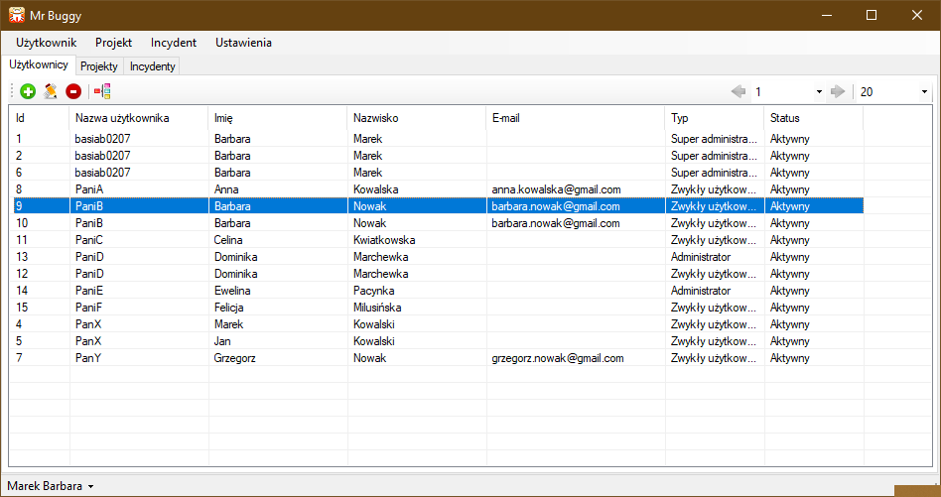

1. **Edycja danych użytkownika:**
2. Tutaj chyba wszystko jest ok
3. **Usuwanie użytkownika**
4. Tutaj chyba wszystko jest ok
5. Jak zaznaczę z ctrl to usuwa się tylko jeden użytkownik, nie powinno się dać zaznaczyć dwóch naraz
6. **Dodanie projektu do użytkownika**
7. Po próbie dodania użytkownika do projektu wyskakuje błąd: „Podany użytkownik nie istnieje” – to w ogóle trzeba przecież podać nazwę projektu, a nie użytkownika chyba. Nie można dodać użytkownika do projektu jeśli żaden projekt jeszcze nie istnieje.
8. Po dodaniu projektu do listy projektów można już przypisać danego użytkownika do danego projektu – jest ok
9. Do projektu użytkownika można przypisać tylko jeden raz – to jest ok
10. Nie można przypisać użytkownikowi dwóch ról w projekcie – sprawdzić ze specyfikacją czy to jest ok
11. **Projekty**
12. **Dodanie nowego projektu**
13. Menadżer projektu – aby dodać menadżera projektu trzeba zacząć wpisywać od nazwiska, aby pojawiła się lista rozwijana. Nie ma żadnej podpowiedzi co należy wpisać i należy się tego domyślać. Tak nie powinno być. Jeśli wpisze się nazwę użytkownika lub imię wyskakuje błąd: „Podany użytkownik nie istnieje”.
14. Można dodać dwa projekty o takim samym prefixie i nazwie, ale z innym menadżerem
15. Można dodać projekt o takim samym prefixie, ale o innej nazwie niż ten już istniejący, ale o takiej samej nazwie niż też już istniejący

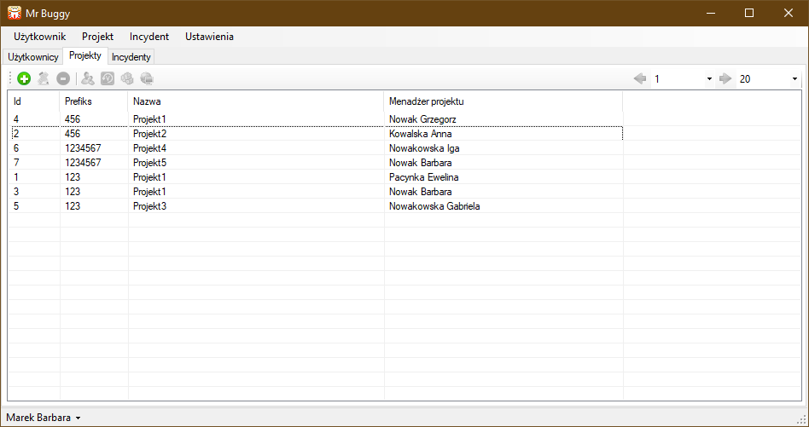

1. Nie ma listy rozwijanej przy wyborze menadżera, trzeba go znać z nazwiska, a przydałaby się moim zdaniem
2. Nie można dodać prefixu o mniejszej liczbie znaków niż 3 i o większej liczbie znaków niż 7 – więc jest ok
3. Nieprawidłowe sortowanie po: Id, Prefiksie, nazwie:

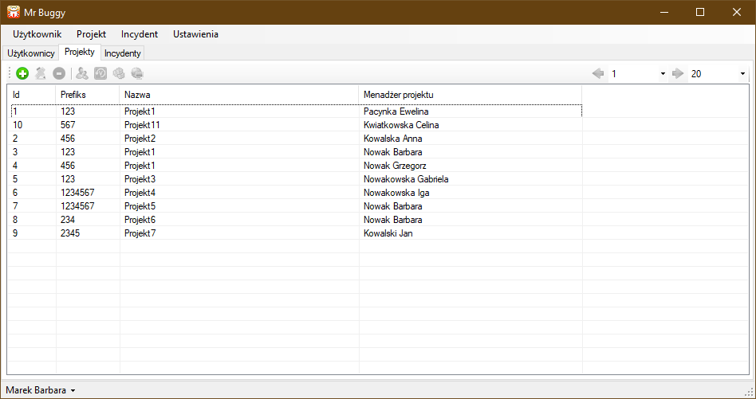

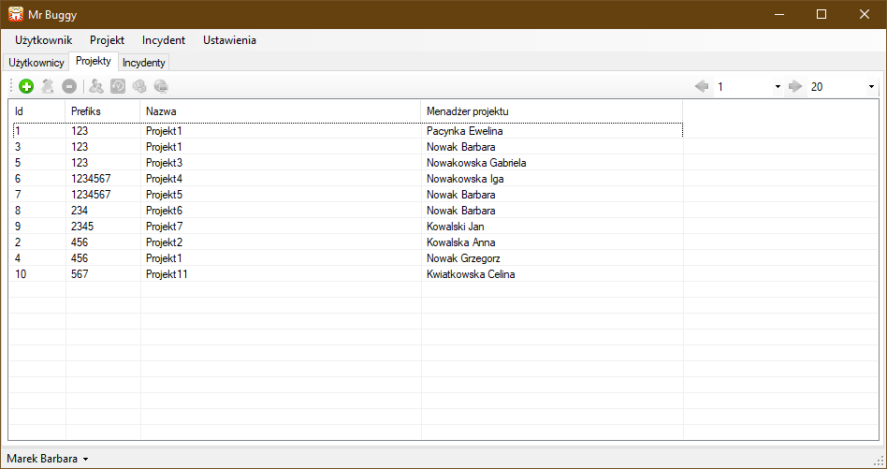

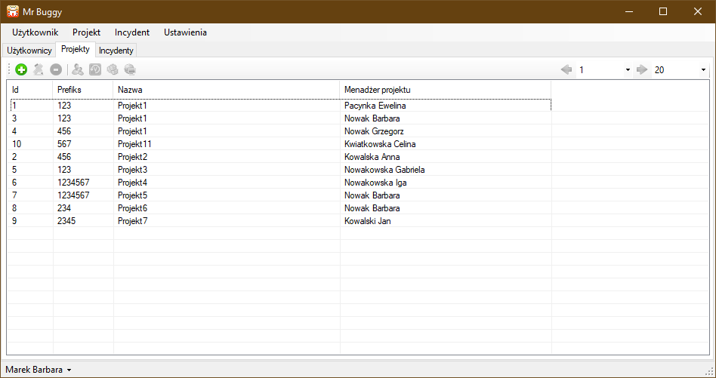

1. **Edycja projektu – działa**
2. **Usuwanie projektu – działa**
3. **Pozostałe ikonki (zarządzaj: użytkownikami, wersjami, komponentami i środowiskami) są nieaktywne**
4. **W zakładce incydenty nic się nie da zrobić ☹ - Już wiem czemu, bo trzeba się przelogować na zwykłego użytkownika**

**W edycji danych administratora nie trzeba podawać aktualnego hasła żeby zmienić hasło. Czy to błąd?**

**TERAZ ZBADAĆ PROGRAM NA PODSTAWIE WYMAGAŃ !!!**

**Błędy po zapoznaniu się ze specyfikacją**

**Adnotacje do specyfikacji:**

**2. Założenia ogólne**

Tworzenie projektów – ok

Dodawanie raportów z incydentów wewnątrz projektów – gdzie to?

Zarządzanie incydentami – ok

**2.1. Projekty**

Można tworzyć projekty, edytować je i usuwać, ale nie wiem jak nimi zarządzać, bo pola do zarządzania są szare, nieaktywne (Użytkownicy, Wersje, Komponenty, Środowiska)

Po najechaniu myszką na opcje projektu w menu dolnym pojawiają się dodatkowe opisy, np. dodaj nowy projekt. Natomiast po najechaniu myszką na projekt w menu górnym dodatkowy opis pojawia się tylko w przypadku opcji „Użytkownicy”. W pozostałych opcjach nie pojawia się.

**2.2. Zarządzanie incydentami**

Wszystkie opcje są nieaktywne. Nie wiem, gdzie jest rozwiązywanie incydentów. Chyba, że to jest status incydentu, to ok.

Po najechaniu myszką na opcje *Incydentu* w menu dolnym pojawiają się dodatkowe opisy. Natomiast po najechaniu myszką na *Incydent* w menu górnym dodatkowe opisy opcji nie pojawiają się.

**2.3. Użytkownik**

Po najechaniu myszką na opcje *Użytkownika* w menu dolnym pojawiają się dodatkowe opisy. Natomiast po najechaniu myszką na *Użytkowników* w menu górnym dodatkowe opisy opcji nie pojawiają się.

W tym komponencie można dodać użytkownika, edytować jego dane lub usunąć użytkownika. Można również wyświetlić do jakiego projektu przypisany jest użytkownik lub dodać użytkownika do projektu, ale projekt ten musi być już utworzony wcześniej w zakładce *Projekty.* Nie wiem, gdzie tu można administrować systemem.

**3. Konwencje**

**3.1. Załączniki**

**Sprawdzić ten punkt, bo na razie nic nie da się dodać…**

**3.2. Filtrowanie i sortowanie**

Można sortować, ale sortowanie to jest błędne. Zamiast 1,2,3,…,10,11,12… sortuje się następująco: 1,10,11,12,2,3,4,5,6,7,77,… Nie widzę opcji filtrowania danych…

* 1. **Nr obiektu**

**Nie rozumiem tego punktu… Wrócić do niego później**

**3.4. Pole obowiązkowe**

Tu jest ok póki co

**4. Budowa systemu**

**4.1. Projekty**

Skoro jest podstawową jednostką w aplikacji to dlaczego jest dopiero drugą zakładką, a nie pierwszą? Nie umiem dodać incydentu, więc ciężko stwierdzić czy wewnątrz projektu znajdują się raporty z incydentów. Na razie się nie znajdują.

**Można dodać dwa projekty o tej samej nazwie, ale o innym prefiksie – niezgodność ze specyfikacją, która mówi, że każdy projekt ma indywidualną nazwę. Można nawet dodać dwa projekty o tej samej nazwie i tym samym prefiksie!!! Toż to skandal :D**

„Dla zwykłego użytkownika zakładka Projekty nie będzie widoczna do czasu przypisania tego użytkownika do projektu.” Nie wiem, musiałabym się przelogować na zwykłego użytkownika. Dla mnie na razie jest widoczna, ale jestem Super administratorem :D

„Dodatkowo, jeśli użytkownik jest Superadministratorem lub Administratorem, w tym komponencie  
systemu dostępne są dodatkowe funkcje administracji projektami, np. dodawanie, edycja i usuwanie  
projektów.” Dla Superadministratora jest ok, dla Administratora nie wiem, musiałabym się jakoś przelogować.

**4.2. Incydenty – na razie nic nie umiem zrobić w tej zakładce**

**4.3. Użytkownicy**

„Komponent dostępny tylko dla osoby z uprawnieniami Superadministratora” - ok „lub Administratora. Dla pozostałych użytkowników zakładka jest niewidoczna.” – nie wiem, muszę się przelogować.

„W tym komponencie istnieje możliwość dodawania, edycji lub usuwania użytkowników.” – ok, takie akcje oraz przypisanie użytkownika do projektu można wykonać dla administratorów i zwykłych użytkowników, natomiast nie można ich wykonać w przypadku Super administratorów (pola te są nieaktywne).

**5. Pierwsze uruchomienie**

**5.1. Ekran 1 – Definiowanie baz danych**

Jest ok, ale tylko jak się wpisze dane z dokumentu konfiguracyjnego. Czyli root, hasło takie jak podane przy konfiguracji, locallhost, port 3306, mr_buggy (Ja wpisałam mr_buggy1, bo odinstalowałam i zainstalowałam program jeszcze raz oraz utworzyłam nową bazę danych i nazwę mr_buggy1 wpisałam w MySQL Command Line Client). Układ pól zgodny ze specyfikacją.

**5.2. Ekran 2 - Zakładanie konta superadministratora**

Układ pól zgodny ze specyfikacją.

|  |  |
| --- | --- |
|  |  |

„Problemy z walidacją w aplikacji są wyświetlane jako pokolorowanie nazwy błędnego pola z dodatkową podpowiedzią po najechaniu kursorem.” **- ok**

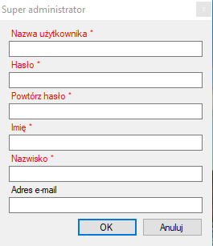

***Nazwa użytkownika:***

Max 50 znaków - ok  
Min 3 znaki - ok

Pole wymagane - ok  
Dopuszczalne są litery oraz znaki „._-” - Nie można wpisać polskich znaków. Komunikat: „Niepoprawna nazwa użytkownika. Dozwolone znaki to małe i duże litery, cyfry oraz znaki: ._- ‘’.

Reszta ok, długość zgodna ze specyfikacją, pole musi być wymagane, duże i małe litery oraz znaki: ._- wchodzą. Reszta znaków specjalnych nie wchodzi: !@#$%^&*()_-+={[}]|\:;”’<,>.?/

***Hasło*:**

Długość 8-32 znaki – ok

Dozwolone wszystkie znaki – właśnie, że nie, bo spacja nie wchodzi. Same spacje nie wchodzą. Komunikat: „Pole jest wymagane”. Spacja na początku, w środku i na końcu może być. Reszta znaków działa – duże i małe litery, znaki specjalne, polskie znaki.

***Powtórz hasło:***

Długość 8-32 znaki – pole może zawierać mniej niż 8 znaków (nie pojawia się komunikat o błędzie), ale logowanie i tak nie przejdzie, bo nie przejdzie hasło.

Dozwolone wszystkie znaki – właśnie, że nie, bo spacja nie wchodzi. Komunikat: „Pole jest wymagane”. Reszta znaków działa – duże i małe litery, znaki specjalne, polskie znaki.

„Pole „hasło” i „powtórz hasło” muszą być takie same” – ok, działa również dla różnej wielkości liter. Wielkości liter w obu hasłach musi być taka sama.

***Imię*:**

2-32 znaków - ok  
małe, duże litery - ok  
oraz spacja - ok  
apostrof - ok

Pole wymagane – ok

***Nazwisko:***

2-32 znaków – Można wpisać więcej niż 32 znaki (do 64 znaków: taki też jest opis błędu).   
małe, duże litery - ok  
oraz znaki „-'” - ok  
Pole wymagane – ok

**E-mail:**

Domyślna walidacja adresów email – ok

***Przyciski: OK i Anuluj*** – ok

Poprawnie wypełniony formularz:

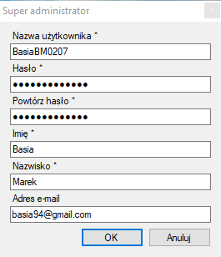

**6. Logowanie**

Po instalacji użytkownik może uruchomić aplikację oraz zalogować się. Pierwszy ekran wyświetlony po uruchomieniu aplikacji to ekran autoryzacji.

Błąd: Po drugim i każdym kolejnym uruchomieniu aplikacji ponownie pojawia się pole dotyczące zakładania konta Super administratora. Po jakimś czasie już się udało zalogować bez zakładania konta Super administratora.

Konto to można założyć na inne dane Super administratora niż za pierwszym razem:

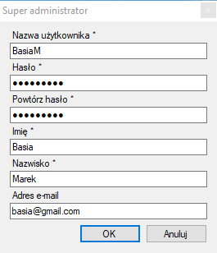

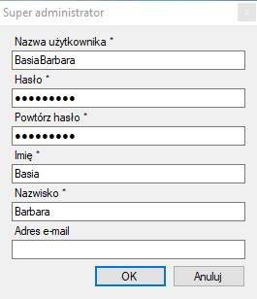

Można założyć je również na takie same dane Super administratora jak za pierwszym razem:

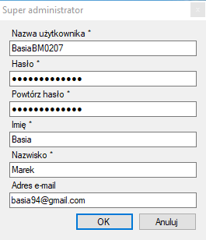

Po paru uruchomieniach aplikacji mam 8 Super administratorów, których nie mogę usunąć… Nie mogę przejść do logowania bez założenia konta dla nowego Super administratora.

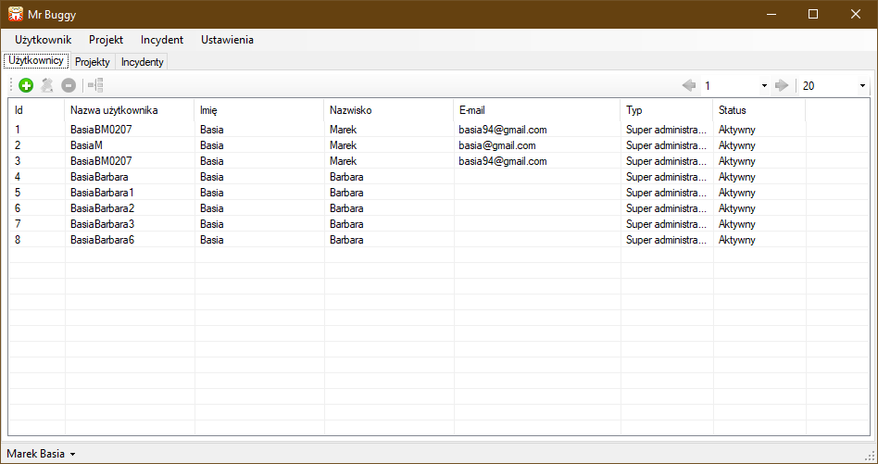

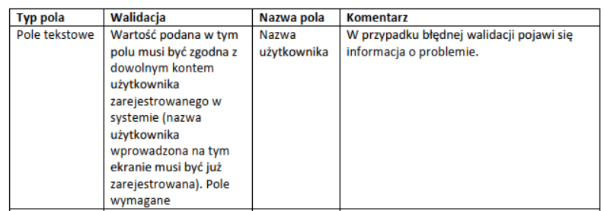

**Pole tekstowe - OK**

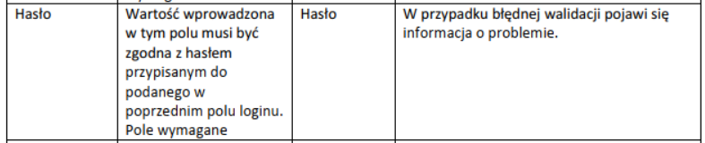

**Hasło - OK**

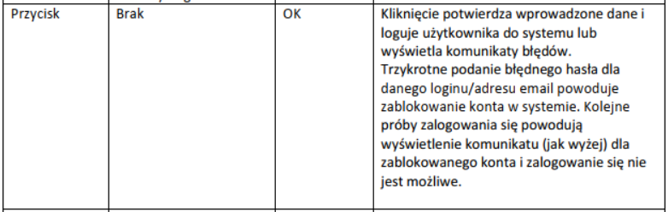

**Przycisk „OK” – Błąd: Można podać błędne hasło więcej niż 3 razy i nic się nie dzieje. Konto nie jest blokowane. Pojawia się tylko komunikat o błędnym haśle.**



**Przycisk „Anuluj” – OK**

**Widok okna głównego zgodny ze specyfikacją:**

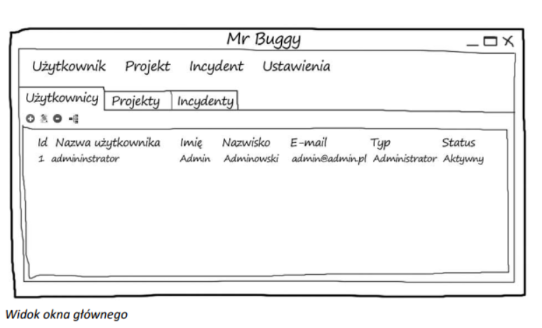

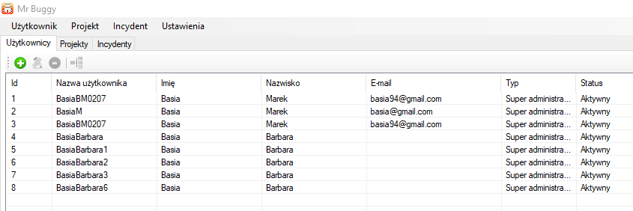

**7. Użytkownicy**

**7.1. Superadministrator - Sprawdzone**

Pierwsze konto - konto superadministratora - jest konfigurowane na etapie instalacji produktu. Nazwa użytkownika oraz hasło są ustalane na etapie instalacji. Podczas tworzenia tego konta na ekranie konfiguracyjnym należy podać adres email. Błąd: Nie trzeba podawać adresu email. Konta superadministratora nie da się usunąć. W odróżnieniu od uprawnień zwykłego administratora, nie można odebrać uprawnień superadministratorowi. **- ok**

**7.2. Administrator – Sprawdzić**

Uprawnienia administratora może nadać lub odebrać tylko inny administrator lub superadministrator. Administrator otrzymuje globalne prawa w ramach całej aplikacji. Ponadto, w ramach konkretnych projektów może mieć również uprawnienia Menedżera projektu, Testera lub Naprawiacza. – Sprawdzić to będąc zalogowanym jako administrator i zwykły użytkownik. Sprawdzić uprawnienia w ramach konkretnych projektów.

**7.3. Zwykły użytkownik - Sprawdzone**

Użytkownik, który nie ma prawa modyfikowania innych kont. - OK, może on dodawać tylko nowe incydenty. Wszystkie pola związane z użytkownikami są nieaktywne.

**7.4. Menedżer projektu**

Menedżer projektu to osoba zarządzająca pojedynczym projektem w aplikacji Mr Buggy. Jest to osoba pośrednicząca między testerami a naprawiaczami, która określa, jakie incydenty zostaną naprawione jako błędy, a które nie. Aplikacja Mr Buggy ustala Menedżera projektu jako osobę pośrednią, która określa, czy incydenty zgłoszone przez osoby weryfikujące powinny trafić do osób rozwiązujących. – Sprawdzić

**7.5. Tester/Naprawiacz**

Tester to osoba uczestnicząca w jednym lub wielu projektach. Jego zadaniem jest dodawanie incydentów oraz weryfikacja tego, czy incydenty zostały prawidłowo rozwiązane. Naprawiacz z kolei podobnie jak tester może uczestniczyć w dowolnej ilości projektów. Jego zadaniem jest rozwiązywanie incydentów dodanych do bazy przez testerów oraz przesyłanie ich do weryfikacji. – Sprawdzić

**7.6. Matryca uprawnień – Sprawdzić czy matryca pokrywa się z tym co napisano powyżej**

Uprawnienia z grupy (1) oraz (2) można łączyć, tj. osoba można na raz być administratorem całej aplikacji Mr Buggy oraz Menadżer Projektu w projekcie X, jak i Testerem w projekcie Y.

- Literówka powinno być Menadżerem

**7.7. Lista użytkowników - Sprawdzone**

Administrator ma również dostęp do listy wszystkich użytkowników systemu. Lista prezentuje wszystkie konta zarejestrowane w systemie. Pierwsza kolumna wskazuje numer użytkownika w bazie danych, druga wskazuje nazwę użytkownika, kolejne imię, nazwisko, adres e-mail, typ konta oraz status konta. **- OK**

**7.8. Tworzenie nowego użytkownika - Sprawdzone**

Po zalogowaniu do aplikacji, Administrator ma dostęp do ekranu Użytkownik. Po wybraniu z menu  
Użytkownik opcji Dodaj Nowego Użytkownika, Administrator dostaje się do ekranu, na którym ma  
możliwość stworzyć nowe konto użytkownika. Na danym ekranie dostępne będą takie same pola jak opisane w tabeli Ekran 2 „Zakładanie konta superadministratora” z uzupełnieniem o typ określający czy jest to zwykły użytkownik czy też administrator. **– OK**

Moja uwaga: konto nowego użytkownika może utworzyć administrator, ale może go też utworzyć superadministrator.

Układ pól zgodny ze specyfikacją.

|  |  |
| --- | --- |
|  |  |

**Nazwa użytkownika musi być unikalna. – Błąd:**

**Można założyć dwa takie same konta użytkowników (wszystkie pola takie same). Można założyć dwa konta o tej samej nazwie użytkownika, ale z innym hasłem. Można założyć dwa konta o tej samej nazwie, ale innych pozostałych danych osobowych. Można utworzyć dwa konta o tej samej nazwie i pozostałych polach, ale innym typie użytkownika. Czyli taki sam użytkownik może być jednocześnie zwykłym użytkownikiem i administratorem. Może mieć różne imiona, nazwiska i hasła oraz maile.**

**W tym oknie są dokładnie takie same błędy jak w oknie „Ekran 2”:**

***Nazwa użytkownika:***

Max 50 znaków - ok  
Min 3 znaki - ok

Pole wymagane - ok  
Dopuszczalne są litery oraz znaki „._-” - Nie można wpisać polskich znaków. Komunikat: „Niepoprawna nazwa użytkownika. Dozwolone znaki to małe i duże litery, cyfry oraz znaki: ._- ‘’.

Reszta ok, długość zgodna ze specyfikacją, pole musi być wymagane, duże i małe litery oraz znaki: ._- wchodzą. Reszta znaków specjalnych nie wchodzi: !@#$%^&*()_-+={[}]|\:;”’<,>.?/

***Hasło*:**

Długość 8-32 znaki - ok

Dozwolone wszystkie znaki – właśnie, że nie, bo spacja nie wchodzi. Same spacje nie wchodzą. Komunikat: „Pole jest wymagane”. Spacja na początku, w środku i na końcu może być. Reszta znaków działa – duże i małe litery, znaki specjalne, polskie znaki.

***Powtórz hasło:***

Długość 8-32 znaki – pole może zawierać mniej niż 8 znaków (nie pojawia się komunikat o błędzie), ale logowanie i tak nie przejdzie, bo nie przejdzie hasło.

Dozwolone wszystkie znaki – właśnie, że nie, bo spacja nie wchodzi. Komunikat: „Pole jest wymagane”. Reszta znaków działa – duże i małe litery, znaki specjalne, polskie znaki.

„Pole „hasło” i „powtórz hasło” muszą być takie same” – ok, działa również dla różnej wielkości liter. Wielkości liter w obu hasłach musi być taka sama.

***Imię*:**

2-32 znaków - ok  
małe, duże litery - ok  
oraz spacja - ok  
apostrof - ok

Pole wymagane – ok

***Nazwisko:***

2-32 znaków – Można wpisać więcej niż 32 znaki (do 64 znaków: taki też jest opis błędu).   
małe, duże litery - ok  
oraz znaki „-'” - ok  
Pole wymagane – ok

**E-mail:**

Domyślna walidacja adresów email – ok

**Typ:**

Administrator - ok

Zwykły użytkownik - ok

***Przyciski: OK i Anuluj*** – ok

Przykładowy poprawnie wypełniony formularz:

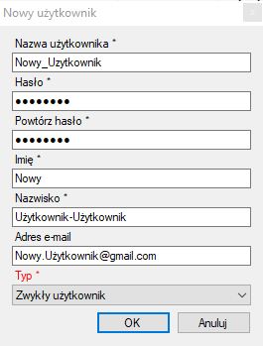

**7.9. Edycja danych użytkownika - Sprawdzone**

Administrator systemu ma dostęp do ekranu edycji danych użytkownika. Ekran ten umożliwia zmianę  
wszystkich danych użytkownika. **- OK działa, wszystkie pola można zmienić**

Moja uwaga: konto użytkownika może edytować administrator, ale może go też edytować superadministrator.

Moja uwaga: Żeby zmienić hasło nie trzeba znać starego hasła. Czy tak powinno być?

**7.10. Usuwanie użytkownika - Sprawdzone**

Usunięcie użytkownika z aplikacji jest możliwe (za wyjątkiem konta superadministratora). – OK, Administrator oraz Superadministrator mogą usunąć konto zwykłego użytkownika oraz innego administratora. Nie można natomiast usunąć konta Superadministratora.

Moja uwaga: nie można usunąć kota administratora, którym się jest aktualnie zalogowanym. Nie ma tego w specyfikacji, ale to chyba dobrze, że nie można usunąć w danej chwili takiego konta.

**8. Edycja ról użytkowników w projektach – Sprawdzić do końca po ogarnięciu projektów**

Administrator ma dostęp do funkcji „Dodaj projekt do użytkownika” – Błąd: Po najechaniu na plusik pojawia się opis: „Dodaj użytkownika do projektu, a nie tak jak jest w specyfikacji „Dodaj projekt do użytkownika”. Nie można dodać projektu do użytkownika, gdy projekt jeszcze nie jest utworzony. Trzeba najpierw utworzyć projekt żeby móc dodać użytkownika do projektu. W następnym oknie pojawia się opis: „Dodaj projekt do użytkownika”, czyli występuje tutaj nieścisłość. Na plusiku pisze tak, a w pojawiającym się oknie inaczej.

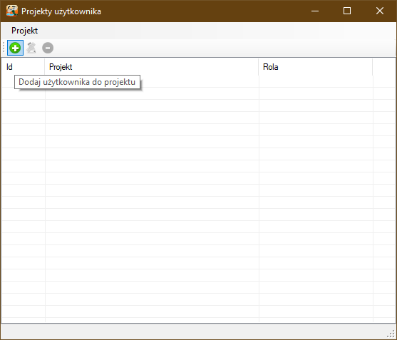

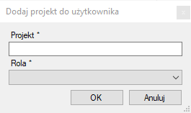

Administrator ma dostęp do ekranu edycji projektów użytkownika. Administrator może tutaj wybrać  
użytkownika i dodać/zmienić jego rolę w projektach (np. Naprawiacz/Tester). – Sprawdzić

Menadżer Projektu ma dostęp do funkcji „Dodaj użytkownika do projektu” – Sprawdzić

Menadżer Projektu ma dostęp do ekranu edycji użytkowników projektu. Może tutaj wybrać użytkownika i dodać/zmienić jego rolę w projektach (np. Naprawiacz/Tester). – Sprawdzić

Poniższa tabela pokazuje dostępne pola oraz komunikaty błędów, które mogą zostać wyświetlone  
w ekranie edycja projektu. – Tu mi coś nie pasuje, sprawdzić to potem

|  |  |  |  |
| --- | --- | --- | --- |
| **Typ pola** | **Walidacja** | **Nazwa pola** | **Komentarz** |
| Pole tekstowe | 3-7 dowolnych znaków. Pole wymagane | Prefiks | W przypadku błędnej walidacji pojawi się informacja o problemie. |
| Pole tekstowe | 3-50 dowolnych znaków. Pole wymagane | Nazwa | W przypadku błędnej walidacji pojawi się informacja o problemie. |
| Przycisk | Nazwa istniejącego konta | Menedżer projektu | W przypadku błędnej walidacji pojawi się informacja o problemie. |
| Przycisk | Brak | Anuluj | Odrzuć ustawienia i zamknij okno |

**9. Zakładka incydenty – Sprawdzić później po zalogowaniu się jako zwykły użytkownik**

Po zalogowaniu do aplikacji użytkownicy widzą zakładkę incydenty. Jest to zestawienie wszystkich  
incydentów .

Incydenty można filtrować bazując na projekcie i statusie oraz przypisaniu do użytkownika lub innych  
użytkowników. Ilość wyświetlanych incydentów na stronie można konfigurować.

|  |  |
| --- | --- |
| **Kolumna** | **Opis** |
| ID | Numer defektu, musi być unikalny. Składa się z prefiksu projektu i kolejnego numer incydentu |
| Status | Status zgodnie z tabelą „Zmiana statusów incydentów” |
| Priorytet | Priorytet incydentu |
| Twórca | Nazwa osoby która stworzyła incydent |
| Przypisany do | Nazwa osoby która zajmuje sięjego obsługą |
| Nazwa | Nazwa incydentu |
| Projekt | Prefiks projektu |

Literówka w specyfikacji w tabeli

Zgodne z konwencją, będzie możliwe sortowanie wyników według poszczególnych kolumn. Pierwsze kliknięcie sortuje malejąco, kolejne rosnąco. Domyślnie wyświetlanych jest 20 wyników dla każdego projektu.

**10. Zakładka projekty – Zacząć od ostatniej kropki tego punktu następne testowanie, sprawdzić pole menedżer projektu.**

Po kliknięciu w menu kontekstowym Projekt > Dodaj Nowy Projekt administrator zostaje przeniesiony na ekran tworzenia nowego projektu. Tutaj możliwe jest podanie danych nowego projektu oraz zapisanie go wśród istniejących projektów. - OK

|  |  |  |  |
| --- | --- | --- | --- |
| **Typ pola** | **Walidacja** | **Nazwa pola** | **Komentarz** |
| Pole tekstowe - ok | Min 3 znaki, max 7 znaków - ok | Prefiks - ok | Pole obowiązkowe. - ok Wszystkie litery wprowadzone do pola są pisane automatycznie wielkimi znakami. – ok  Mogą być cyfry, litery, polskie znaki i znaki specjalne.  Same spacje nie mogą być. Komentarz: „Pole jest wymagane”. Nie może być również spacja na początku i na końcu z dwoma znakami, np. „_12”, „12_” ponieważ spacja nie jest liczona jako znak. Jest natomiast liczona jako znak jeśli występuje w środku, np.:”12_3456”. Nie można wpisać ciągu znaków: „12_34567”, ponieważ to już jest 8 znaków. |
| Pole tekstowe - ok | Min. 3 znaki, max 50 znaków - ok | Nazwa - ok | Pole obowiązkowe. – ok  Mogą być cyfry, litery, polskie znaki i znaki specjalne.  Same spacje nie mogą być. Komentarz: „Pole jest wymagane”. Nie może być również spacja na początku i na końcu z dwoma znakami, np. „_12”, „12_” ponieważ spacja nie jest liczona jako znak. Jest natomiast liczona jako znak jeśli występuje w środku, np.:”1_2”. |
| Pole z podpowiedzią - ok |  | Menedżer projektu – W opisie jest „Menadżer” przez „a”, a w specyfikacji jest „Menedżer” przez „e” | Lista w polu zawiera wszystkich użytkowników istniejących w aplikacji i mogących być menadżerami. Lista pojawia się po wpisaniu pierwszej litery nazwiska użytkownika.  Sprawdzić kto może być menadżerem, bo w podpowiedziach pojawiają się zwykli użytkownicy, administratorzy oraz super administratorzy. |
| Pole tekstów - ok | Min. 0 znaków, max 500 znaków – ok. | Opis projektu - ok | Pole nieobowiązkowe. – ok  Mogą być: duże i małe litery, duże i małe polskie znaki, cyfry, znaki specjalne oraz spacje jak i same spacje. |
| Przycisk - ok | Brak | OK - ok | Kliknięcie potwierdza wprowadzone dane - ok |
| Przycisk - ok | Brak | Anuluj - ok | Odrzuć ustawienia i zamknij okno. - ok |

Przykładowo wypełniony formularz:

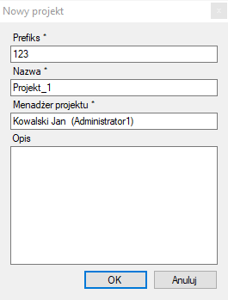

Układ pól zgodny ze specyfikacją:

|  |  |
| --- | --- |
|  |  |

Istnieje możliwość edycji i usuwania projektów. Na ekranie edycji projektu pojawią się te same pola jak w zakładce zakładania nowego projektu. - ok  
Po wybraniu funkcji usuń projekt zadane zostanie pytanie „Czy na pewno usunąć projekt?”. Wybranie  
„Tak” potwierdzi usunięcie projektu. Wybranie „NIE” spowoduje anulowanie kasowania. - ok  
Ilość wyświetlanych projektów na stronie można konfigurować. - ok

|  |  |
| --- | --- |
| **Kolumna** | **Opis** |
| ID | Numer projektu - ok |
| Prefiks | Prefiks projektu ustawiony podczas zakładania lub edycji projektu - ok |
| Nazwa | Nazwa projektu - ok |
| Menadżer projektu | Nazwa konta menadżera projektu – to nie jest nazwa użytkownika tylko nazwisko i imię menedżera. Czy nazwa konta to to samo co nazwa użytkownika? |

Zgodne z konwencją, będzie możliwe sortowanie wyników według poszczególnych kolumn. Pierwsze  
kliknięcie sortuje malejąco, kolejne rosnąco.– Błędne sortowanie po Id, Prefiksie i nazwie, jeśli nazwa to liczby.

Domyślnie wyświetlanych jest 20 wyników. – ok

Moja uwaga: Prefiks i nazwa mogą być takie same dla różnych projektów z różnymi menedżerami. Czy to dobrze?

Funkcje dostępne dla każdego projektu: - Ale można z nich korzystać tylko jeśli się jest zalogowanym jako aktualny menedżer projektu. I nie jako zwykły użytkownik (może być super administrator lub administrator). Chociaż zwykły użytkownik też może być menedżerem projektu, ale trzeba to sprawdzić czy może. Może być, ale nie wiem czy zgodnie ze specyfikacją może.

• Zarządzanie użytkownikami - sprawdzone  
Po otwarciu okienka „Użytkownicy projektu” możliwe jest dodanie użytkownika podając jego Nazwisko (pole podpowie użytkownika w oparciu o pierwsze litery nazwiska) oraz przypisując do niego rolę (Tester oraz Naprawiacz). - ok  
Kolejną ikoną jest „Zmień rolę użytkownika w projekcie”. Możliwa jest edycja roli użytkownika. – ok  
Kolejna funkcja to usuń użytkownika z projektu. – ok

• Zarządzanie wersjami, komponentami oraz środowiskami – sprawdzone

Do każdego projektu można dodać wersje, komponent oraz środowisko (każde w osobnym oknie). – ok

Nazwy nie mogą mieć mniej niż 2 znaki i nie więcej niż 256 (pole wymagane). – Błąd: Wchodzi do 255 znaków, 256 znaków już nie wchodzi. „Pole może zawierać od 2 do 255 znaków włącznie”. Taki też jest opis błędu. Mogą to być małe, duże litery, polskie znaki, znaki specjalne i spacje w środku. Spacje na początku, na końcu wyrażenia i same spacje nie są liczone jako znak. Taki sam błąd dotyczy wersji, komponentów oraz środowisk.

Możliwa jest również edycja oraz usuwanie ich. - ok

Przy każdej nazwie istnieje licznik incydentów. – ok  
  
Nazwy dla wersje, komponentów i środowisk muszą być unikalne. – Błąd: Nie są. Mogą być dwie i więcej takie same nazwy dla wersji, komponentów i środowisk. + Literówka w specyfikacji, powinno być wersji a nie wersje.

**11. Incydenty**

**11.1. Tworzenie incydentu**

Po kliknięciu w menu kontekstowym Incydent > Dodaj, użytkownik (zwykły użytkownik, administrator i super administrator) zostaje przeniesiony na ekran tworzenia nowego incydentu. W celu utworzenia takiego incydentu, użytkownik musi uzupełnić wartości w polach widocznych na ekranie. – ok

Incydent można utworzyć tylko dla tego projektu, do którego dany użytkownik jest przypisany.

|  |  |  |  |
| --- | --- | --- | --- |
| **Typ pola** | **Walidacja** | **Nazwa pola** | **Komentarz** |
| Pole tekstowe - ok | 10-255 znaków alfanumerycznych – ok, z tym, że spacja na początku i końcu nazwy nie jest liczona jako znak, w środku wyrażenia już tak | Nazwa - ok | Pole obowiązkowe. - ok  Nazwa nie może zaczynać się od spacji. – Błąd: nazwa może zaczynać się od spacji. Nie pojawia się komunikat o błędzie. |
| Pole combo - ok | Do wyboru wartości zdefiniowane w administracji projektem - ok | Projekt - ok | Pole obowiązkowe - ok |
| Pole combo - ok | Do wyboru domyślne wartości (Trywialny/ Niski/ Normalny/ Wysoki/ Krytyczny/ Bloker) - ok | Priorytet - ok | Pole obowiązkowe. - ok Domyślnie wybrana wartość „Normalny”. - ok |
| Pole combo - ok | Do wyboru wartości zdefiniowane w administracji projektem - ok | Środowisko - ok | Pole nieobowiązkowe - ok |
| Pole combo - ok | Do wyboru wartości zdefiniowane w administracji projektem - ok | Komponent - ok | Pole nieobowiązkowe. - ok |
| Pole combo - ok | Do wyboru wartości zdefiniowane w administracji projektem - ok | Wersja - ok | Pole nieobowiązkowe. Po jego rozwinięciu użytkownik widzi listę wersji oprogramowania i może wybrać wersję, której dotyczy zgłaszany incydent. - ok |
| Pole tekstowe - ok | 1-10000 alfanumeryczne – Błąd: Pole musi zawierać od 10 do 10000 znaków włącznie. Taki też jest opis błędu. Może zaczynać się od spacji, ale nie jest ona liczona wtedy jako znak. Spacja nie jest liczona jako znak również na końcu wyrażania, natomiast w środku już tak. | Opis - ok | Pole obowiązkowe - ok |
| Button - ok | Jeśli pola obowiązkowe nie są wypełnione lub nie są wypełnione w sposób prawidłowy, utworzenie incydentu nie będzie możliwe. - ok | OK - ok | Kliknięcie zapisuje zgłoszenie. Jeśli pola na ekranie zostały wypełnione poprawnie, zostaje utworzony nowy incydent w projekcie. - ok |
| Button - ok |  | Anuluj - ok | Wraca do poprzedniego ekranu - ok |

Moja uwaga: W tabeli z opisem pól do zakładki projekty *pole* *combo* nazywało się: *pole   
z podpowiedzią,* a pole *button* było opisane jako *przycisk*. Nazwy te powinny być jednolite   
i pisane cały czas albo w języku polskim, albo w języku angielskim. Jako, że cała specyfikacja jest w języku polskim, to uważam, że opis pól również powinien być w tym języku.

Układ pól zgodny ze specyfikacją oprócz pola *Priorytet* – w specyfikacji nie jest on oznaczony gwiazdką, a w aplikacji jest. W tabeli powyżej w komentarzu do tego pola zaznaczone jest, że pole to jest obowiązkowe, zatem na rysunku poniżej pole to powinno być oznaczone gwiazdką. Nie jest to duży błąd, raczej czepialstwo, ale wprowadza nieścisłość w specyfikacji.

|  |  |
| --- | --- |
|  |  |

**11.2. Edycja incydentu**

Jeśli wybierze się wszystkie incydenty, to nie pokazują się te: „nie przypisane do mnie” w sortowaniu.

Na liście incydentów widoczny jest przycisk „Edytuj zaznaczony incydent”, który umożliwia otwarcie  
formatki edycji danego incydentu. Użytkownik zostaje wtedy przeniesiony na formatkę, gdzie możliwa jest zmiana danych, które zostały wcześniej wprowadzone do poszczególnych pól. – Nie można wprowadzić wersji, środowiska ani komponentu. Można edytować te dane, czyli zmienić środowisko, wersję lub komponent, ale nie można dodać tych danych jeśli żadne środowisko, wersja ani komponent nie były wprowadzone wcześniej.

Każdy użytkownik aplikacji mający dostęp do danego projektu może edytować incydenty. **– Edytować incydenty może również użytkownik, który nie jest przypisany do danego projektu. Mogę edytować dane będąc zalogowanym jako administrator 1 w imieniu administratora 2. Jest to poważny błąd. Każdy użytkownik może edytować incydenty nawet, gdy nie ma dostępu do danego projektu. Co więcej edytuje je w imieniu menadżera danego projektu a nie w swoim własnym.**

Informacja o tym, że incydent został edytowany zostaje zapisana w historii zmian (sekcja widoczna na formatce każdego incydentu). – ok. Zmiany zostają zapisane, ale błędnie. Np. jestem zalogowana jako administrator 1 i dokonuję zmian w projekcie administratora 2. W historii zmian pisze, że zmian dokonał administrator 2 a nie administrator 1. Błąd powiązany z powyższym punktem.

Aby mieć możliwość edycji dowolnego incydentu, użytkownik musi najpierw zaznaczyć dowolny  
incydent, a następnie kliknąć przycisk Edytuj. Wtedy użytkownik zostaje przeniesiony na formatkę  
utworzenia incydentu z możliwością edycji. - ok

Po dokonaniu edycji danego incydentu wszystkie zmiany zostają zapisane. Informacja o tym, że incydent został zmodyfikowany zostaje zapisana w Historii zmian incydentu – szczegóły opisane w sekcji Historia zmian. – Powtórzenie tego samego punktu w specyfikacji co wyżej, ale innymi słowami.

**11.3. Przypisywanie incydentów**

Incydent dodany w projekcie zostaje domyślnie przypisany do Menadżera projektu. Menadżerem  
projektu jest osoba określona w zarządzaniu projektem. Na tym etapie Menadżer projektu może  
przypisać incydent konkretnemu naprawiaczowi. – ok. Menadżer może przypisać incydent konkretnemu naprawiaczowi. Nie można przypisać incydentu testerowi, więc jest ok.

Przypisanie incydentu następuje przez zmianę statusu incydentu na inny niż Zamknięcie. W tej czynności system poprosi o wybór osoby, do której dodaje incydent oraz dodanie komentarza. – Status incydentu można zmienić po wybraniu incydentu i jego otwarciu. Można przypisać tylko testera lub administratora, nie można przypisać naprawiacza przypisanego do danego projektu. Po przypisaniu do incydentu testera - zmiana statusu incydentu nie jest już możliwa. Pozostałe statusy stają się nieaktywne. **Sprawdzić ten punkt jeszcze raz po przeanalizowaniu punktu 11.4 – zmiana statusu incydentów.**

Nie można zmienić przypisanej osoby z menu górnego. Można tylko z menu dolnego. Po wybraniu polecenia *Incydent* *🡪 Zmień osobę przypisaną* - nic się nie dzieje. Aplikacja nie podejmuje żadnej akcji.

**11.4. Zmiana statusów incydentów (rozwiązywanie i zamykanie incydentów) – zacząć testowanie od tego punktu**

W aplikacji istnieje domyślny cykl rozwiązywania incydentów. Domyślnie, tester tworzy incydent, który zostaje przypisany do Menadżera projektu. Ten z kolei przydziela incydent konkretnemu naprawiaczowi lub zwraca testerowi (np. z prośbą o udzielenie dodatkowych informacji lub z informacją o tym, że błąd jest duplikatem). Błąd przypisany naprawiaczowi zostaje naprawiony i przypisany z powrotem do testera. Tester natomiast może zamknąć incydent (jeśli błąd został naprawiony) lub odesłać go z powrotem do naprawiacza (jeśli błąd nie został naprawiony i incydent nadal występuje). Poniższy diagram opisuje do jakich osób kolejno powinien być przypisywany incydent. **– Incydent tworzony jest domyślnie przez menadżera projektu, a według specyfikacji powinien być tworzony przez testera. Sprawdzić to dokładnie po przeanalizowaniu tabeli.**

Poniższy diagram opisuje do jakich osób kolejno powinien być przypisywany incydent.

Tester 🡪 Menadżer projektu 🡪 Naprawiacz 🡪 Tester 🡪 Incydent zamknięty

Wg aplikacji to jest: Menadżer projektu 🡪 Tester 🡪 (Menadżer projektu – w przypadku zmiany statusu na „Nowy”) 🡪 Tester 🡪 Incydent zamknięty

Poniższa tabela określa, jakie konkretnie statusy są dostępne w danym momencie rozwoju incydentu.

**Tutaj sprawdzić tabelę. – Tabela znajduje się w osobnym pliku: MrBuggy-wymagania_1, strony 17-22.**

**Jak sprawdzam poszczególne statusy dalej w tabeli to zawsze wrócić do opisów w statusie „Nowy”**

Nie można usunąć załącznika, ani go edytować, a myślę, że przydałaby się taka opcja.

Nie wiem gdzie są widoczne komentarze oprócz tego, że w historii zmian.

Incydent w dowolnym statusie zawsze można odesłać do managera projektu. Na ekranie każdego  
incydentu widoczne są przyciski umożliwiające zmiany statusu zgodnie z powyższą tabelą. Dla każdego statusu (zgodnie z pierwszą kolumną powyższej tabeli) dostępne są przyciski zgodne z trzecią kolumną tabeli.

Tester może stworzyć incydent, ale nie może zmienić osoby przypisanej. Sprawdzić z punktami powyżej o przypisywaniu użytkowników czy tak jest ok.

Kiedy trzeba wybrać testera, można też wybrać administratora, a powinni być chyba do wyboru sami testerzy z listy rozwijanej.